Enea Elektrownia Połaniec
Spółka Akcyjna
Zawada 26, 28-230 Połaniec
SPECYFIKACJA WARUNKÓW ZAMÓWIENIA (SWZ) - CZĘŚĆ II SWZ

ENEA Elektrownia Połaniec S.A.

Zawada 26

28-230 Połaniec
jako: ZAMAWIAJĄCY
przedstawia Część II SWZ do PRZETARGU NIEOGRANICZONEGO
na
„Dostawę modułów katalitycznych dla instalacji katalitycznego odazotowania spalin bloków energetycznych w Enea Elektrownia Połaniec S.A.”

KATEGORIA DOSTAW WG KODU CPV
42514000-2 | Maszyny i aparatura do filtrowania i oczyszczania gazów

sporządził: | sprawdził pod względem merytorycznym: | sprawdził pod względem formalno-prawnym:

Lipiec 2023 r.

Spis treści
Strona

1. Definicje 3
2. Przedmiot specyfikacji 4
3. Zakres dostaw 4
4. Terminy dostaw 5
5. Miejsce zabudowy i parametry brzegowe 5
5.1. Kocioł 5
5.2. Paliwo 6
6. Wymagania dla dostarczanych modułów katalitycznych 9
6.1. Warunki pracy 9
6.2. Wymagania techniczne 9
7. Parametry Gwarantowane dla modułów katalitycznych 10
8. Krzywe korekcyjne 12
10. Regulacje prawne , przepisy i normy 12
11. ZAŁĄCZNIKI 13

Definicje
1. | Zamawiający | Enea Elektrownia Połaniec Spółka Akcyjna (skrót firmy: Enea Elektrownia Połaniec S.A.)  z siedzibą: Zawada 26,28-230 Połaniec, Polska NIP: 866-000-14-29, REGON: 830273037,  PKO BP, Numer rach: 41 1020 1026 0000 1102 0296 1845 tel.: (15) 865 62 80, fax: (15) 865 66 88, adres internetowy: http://www.enea-polaniec.pl,  wpisana do rejestru przedsiębiorców Krajowego Rejestru Sądowego prowadzonego przez Sąd Rejonowy w Kielcach, X Wydział Gospodarczy Krajowego Rejestru Sądowego nr KRS: 0000053769, Kapitał zakładowy 713.500.000,00 PLN. Kapitał wpłacony 713.500.000,00 PLN
2. | Specyfikacja Techniczna | Specyfikacja techniczna [Specyfikacja] dla postępowania o udzielenie zamówienia publicznego pn. „Dostawa modułów katalitycznych dla instalacji katalitycznego odazotowania spalin bloków energetycznych w Enea Elektrownia Połaniec S.A.”, prowadzonego w trybie przetargu nieograniczonego
3. | Wykonawca | Należy przez to rozumieć osobę fizyczną, osobę prawną albo jednostkę organizacyjną nieposiadającą osobowości prawnej, która ubiega się o udzielenie zamówienia publicznego, złożyła ofertę lub zawarła umowę w sprawie zamówienia publicznego
4. | Oferta | Oznacza ofertę zawierającą cenę, składaną w ramach przetargu nieograniczonego przez Wykonawcę na „Dostawę modułów katalitycznych dla instalacji katalitycznego odazotowania spalin bloków energetycznych w Enea Elektrownia Połaniec S.A.”
5. | Dostawy | Należy przez to rozumieć nabywanie rzeczy oraz innych dóbr, w szczególności na podstawie umowy sprzedaży, dostawy, najmu, dzierżawy oraz leasingu  z opcją lub bez opcji zakupu, które może obejmować dodatkowo rozmieszczenie lub instalację
6. | Instalacja SCR | Instalacje katalitycznego odazotowania spalin kotłów w Enea Elektrownia Połaniec S.A.
7. | Parametry Gwarantowane | Parametry określone w poniższej specyfikacji podlegające ocenie Zamawiającego pod kątem ich wypełnienia przez Wykonawcę
8. | NOx | Rozumiany jako tlenek azotu i dwutlenek azotu w przeliczeniu na dwutlenek azotu wyrażony w warunkach umownych przy zawartości tlenu 6%
9. | Warunki referencyjne | Spaliny o temperaturze 0°C=273,15K i ciśnieniu 101325,0Pa=1013,25mbar odniesione do 6% tlenu i gazu suchego
10. | Reaktor SCR | Urządzenie zainstalowane na drodze przepływu spalin z kotła do komina, wyposażone we wkłady katalityczne na których przebiega reakcja odazotowania spalin
11. | Wkład katalityczny | Moduły/pakiety z płytami katalitycznymi
12. | Komplet modułów katalitycznych | Komplet modułów katalizatora wraz z rusztami, uszczelnieniami, i zapasowymi elementami niezbędnymi do zamontowania jednej warstwy reaktora SCR oraz dokumentacja kompletu zgodnie ze specyfikacją określoną w SWZ Część II.
13. | Dokumentacja | Odnosi się do wszystkich procedur, specyfikacji, sprawozdań, rysunków, schematów, zestawień itp., które Wykonawca musi sporządzać w zakresie swoich działań i które są wymagane umową. Dokumentacja w języku angielskim i języku polskim – w przypadku rozbieżności decydująca będzie dokumentacja w języku polskim.

Przedmiot specyfikacji
Przedmiotem niniejszej specyfikacji technicznej jest określenie wymagań dla dostawy modułów katalitycznych dla instalacji katalitycznego odazotowania spalin z kotłów bloków energetycznych.
W zakresie specyfikacji zamówienia jest dostawa 10 warstw modułów katalitycznych, z podziałem na:
- Dostawa 8 warstw w konfiguracji 54 szt. modułów (dla bloków nr 2, 3, 4, 6, 7);
- Dostawa 2 warstw w konfiguracji 63 szt. modułów (dla bloku nr 5);

razem: 8x54 + 2x63 = 558 szt. modułów
Miejscem dostawy modułów katalitycznych jest teren elektrowni Enea Elektrownia Połaniec S.A. Zawada 26, 28-230 Połaniec.

Zakres dostaw
Wykonawca zapewni dostawę 10 warstw modułów katalitycznych spełniających poniższe wymagania z uwzględnieniem:
- W zakresie dostawy są siatki zabezpieczające każdy moduł katalizatora od góry – 558 szt. (dostawa wspólnie z warstwą, zamontowane na modułach);
- W zakresie dostawy jest urządzenie (trawersa) do podnoszenia i transportu pionowego modułów katalizatora z poziomu terenu na podesty reaktora – 1 szt. (dostawa wraz z pierwszą dostawą modułów);
- W zakresie dostawy jest urządzenie (trawersa) do podnoszenia i transportu poziomego modułów katalizatora za pomocą urządzenia dźwigowego z podestu do wnętrza reaktora – 1 szt. (dostawa wraz z pierwszą dostawą modułów);
- W zakresie dostawy są uszczelnienia dla każdej warstwy, pomiędzy modułami katalizatora oraz uszczelnienie pomiędzy ścianą reaktora a modułami katalizatora (dostawa wspólnie z warstwą);
- W zakresie dostawy są elementy ustalające i stabilizujące położenie modułów katalizatora wewnątrz reaktora, zapobiegające przed ich przesuwaniem się. (dostawa wspólnie z warstwą);
- W zakresie dostawy są zapasowe wymienne elementy katalizatora (dodatkowe płyty) w ilości takiej, jak w jednym pakiecie modułu (dostawa wspólnie z warstwą);
- dla każdej warstwy należy dostarczyć dokumentację z badań w zakładzie produkcyjnym wraz z dokumentacją jakościową QA/QC oraz wyniki badań reaktywności zerowej;
- opakowanie i dostawa DDP siedziba Zamawiającego;
- W zakresie dostawy jest instrukcja eksploatacji, dokumentacja (DTR) wraz z kartą charakterystyki wskazującej na rodzaju odpadu jakim są zużyte katalizatory zgodnie z prawem polskim, instrukcja składowania i montażu modułów oraz rysunki modułów katalizatora, uszczelnień, elementów ustalających położenie modułów, narzędzi i trawersy transportowej - 3 egzemplarze. (dostawa wraz z pierwszą dostawą modułów).

Wykonawca jest odpowiedzialny za dostarczanie modułów dostosowanych do istniejących reaktorów Instalacji SCR bez konieczności jakichkolwiek przeróbek istniejących konstrukcji reaktorów.
Rysunki konstrukcyjne istniejących w Enea Elektrownia Połaniec S.A. reaktorów Instalacji SCR (z 54 modułami w warstwie oraz 63 modułami w warstwie) zawiera załącznik nr 1 do SWZ Część II.
Rysunki konstrukcyjne rusztów pod moduły katalizatora zawiera załącznik nr 2 do SWZ cz. II.

Terminy dostaw
Dla zamówionych 10 warstw modułów katalitycznych, będą miały zastosowanie następujące terminy dostawy:
Lp. dostarczanej warstwy | Ilość szt. modułów | Szacowany termin dostawy | Planowane przeznaczenie | Planowany termin montażu
1 | 63 | 30.04.2024 | Reaktor SCR bloku nr 5. Wraz z dostawą pierwszej warstwy – dostawa urządzeń transportowych oraz dokumentacji wymienionej w pkt. 3 | Czerwiec 2024
2 | 63 | 30.04.2024 | Reaktor SCR bloku nr 5 | Czerwiec 2024
3 | 54 | 01.10.2024 | Reaktor SCR bloku nr 4 | Grudzień 2024
4 | 54 | 04.11.2024 | Reaktor SCR bloku nr 7 | Styczeń 2025
5 | 54 | 04.11.2024 | Reaktor SCR bloku nr 7 | Styczeń 2025
6 | 54 | 01.04.2025 | Reaktor SCR bloku nr 2 | Czerwiec 2025
7 | 54 | 01.04.2025 | Reaktor SCR bloku nr 2 | Czerwiec 2025
8 | 54 | 05.05.2025 | Reaktor SCR bloku nr 4 | Lipiec 2025
9 | 54 | 01.09.2025 | Reaktor SCR bloku nr 3 | Listopad 2025
10 | 54 | 01.09.2025 | Reaktor SCR bloku nr 3 | Listopad 2025

Płatności będą realizowane po każdej dostawie. Płatności za dostawy od pozycji 6-10 będą podlegały waloryzacji.
Dostawa narzędzi transportowych, trawers oraz dokumentacji wyszczególnionej w pkt. 3 musi nastąpić do dnia 30.04.2024 r.
Termin dostawy nie może nastąpić wcześniej niż jeden miesiąc przed szacowanym terminem dostawy.
Dostawy do Enea Elektrownia Połaniec są realizowane w dni robocze od poniedziałku do piątku
w godzinach od 7.00 do 13.00.

Miejsce zabudowy i parametry brzegowe

Kocioł
Kocioł parowy typu EP650-137, kocioł opromieniowany, jednowalczakowy z naturalną cyrkulacją wody, z komorą paleniskową podciśnieniową, szczelną, z odprowadzeniem żużla w stanie stałym. Kocioł składa się z komory paleniskowej (I ciąg), ciągu konwekcyjnego (II ciąg) i kanału łączącego oba ciągi (międzyciąg). Pod drugim ciągiem kotła zabudowane są dwa obrotowe podgrzewacze powietrza.

Parametry spalin:
Parametr | Jednostka | wartość
ilość spalin na wylocie z kotła | Nm³/h suche, 6% O₂ | Max. 864.000
temperatura spalin na wlocie do reaktora | °C | 270÷410
zawartość O₂ | vol %, suche | 3
zawartość H₂O | vol %, mokre | 7-9
zawartość SO₂ | mg/Nm³ suche, 6% O₂ | 1.500 – 3.800
zawartość SO₃ | mg/Nm³ suche, 6% O₂ | 18 - 95
zawartość popiołu lotnego | g/Nm³ suche, 6% O₂ | 20 - 30
Powyższe parametry dotyczą pracy modułów katalizatora SCR podczas wtrysku wody amoniakalnej

Instalacja SCR
Parametr |  | SCR bloków nr 2, 3, 4, 6 i 7 | SCR bloku nr 5
Konfiguracja Instalacji SCR w Enea Połaniec | Jednostka | Wartość | Wartość
ilość warstw w jednym reaktorze Instalacji SCR | szt. | 3 | 3
liczba modułów przypadających na jedną warstwę w jednym reaktorze | szt. | 54 | 63

Paliwo

Struktura paliwa
W kotłach bloków Enea Połaniec spalać się będzie węgiel kamienny z domieszką biomasy. Paliwem rozpałkowym jest mazut. Paliwo planowane do spalania w kotłach:
Rodzaj | jednostka | wartość
węgiel | % energetycznie | 55 ÷ 100
biomasa | % energetycznie | 0 ÷ 45
ciężki olej palny (Mazut) | Ton/na jedno uruchomienie | max 30
Biomasa będzie mieszaniną następujących rodzajów biomas:
Rodzaj | jednostka | wartość
Pellet drzewny | % masowo w strumieniu biomasy | 0 ÷ 70%
Pellet z łuski słonecznika |  | 0 ÷ 45%
Pellet słomy |  | 0 ÷ 30%
Biomasa leśna (zrębka drobna, trocina, kora, odsiew z celówki) |  | 0 ÷ 45%

Parametry spalanego węgla
Poniższa tabela przedstawia obecnie spalany węgiel.
Badany parametr | Symbol | Jednostka | Wartość  (w przedziale/poniżej)
Wartość opałowa | q_{v,net,ar} | kJ/kg | 16300 ÷ 24000
Wilgoć całkowita | M | % | 7.0 ÷ 20.0
Wilgoć w próbce analitycznej | Wª | % | 2.0 ÷ 10.0
Popiół | A^{r} | % | 12.0 ÷ 33.0
Siarka całkowita | S_{t}^{r} | % | 0.50 ÷ 2.00
Części lotne | Vª (V^{r}) | % | 22.00 ÷ 36.00 (23.00 ÷ 29.00)
Węgiel | C_{t}ª (C_{t}^{r}) | % | 46.0 ÷ 65.0 (43.00 ÷ 60.00)
Wodór | H_{t}ª | % | 2.90 ÷ 5.00
Azot | Nª | % | 0.49 ÷ 2.00
Tlen (obliczony) | O_{d}ª | % | 4.80 ÷ 15.00
Współczynnik „fixed carbon” | FC | % | 30.0 ÷ 50.0
Chlor | Cl^{r} | % | 0.04 ÷ 0.60
Fluor | F^{r} | % | 0.002 ÷ 0.050
Brom | Br^{r} | % | 0.0005 ÷ 0.005
Metale i metaloidy (stan suchy) | As | mg/kg | <15.0
 | Cd | mg/kg | <0.8
 | Co | mg/kg | <20.0
 | Cr | mg/kg | <78.0
 | Cu | mg/kg | <70.0
 | Hg | mg/kg | <0.4
 | Mn | mg/kg | <350.0
 | Ni | mg/kg | <50.0
 | Pb | mg/kg | <100.0
 | Sb | mg/kg | <15.0
 | Tl | mg/kg | <2.0
 | V | mg/kg | <110.0
 | Zn | mg/kg | <120.0

Parametry spalanej biomasy
Poniższe tabele przedstawiają obecnie spalaną biomasę.

biomasa leśna
Badany parametr | Symbol | Jednostka | Wartość  (w przedziale/poniżej)
Wartość opałowa | q_{v,net,ar} | kJ/kg | 4300 ÷ 13900
Wilgoć całkowita | M | % | 24.6 ÷ 67.4
Popiół | A^{r} | % | 0.3 ÷ 12.5
Siarka całkowita | S_{t}^{r} | % | < 0.05
Węgiel | C_{t}ª | % | 44.2 ÷ 55.0
Azot | Nª | % | <0.70
Chlor | Cl^{r} | % | <0.09
Fluor | F^{r} | % | <0.01
Sód | Na^{d} | % | <0.04
Potas | K^{d} | % | <0.25
Metale i metaloidy | As | mg/kg | <10
 | Cd | mg/kg | n/w
 | Cr | mg/kg | <50
 | Cu | mg/kg | <188
 | Hg | mg/kg | <0.05
 | Pb | mg/kg | n/w
 | Zn | mg/kg | <50
n/w – wielkość niewykrywalna

pellet ze słonecznika
Badany parametr | Symbol | Jednostka | Wartość  (w przedziale/poniżej)
Wartość opałowa | q_{v,net,ar} | kJ/kg | 11000 ÷ 20000
Wilgoć całkowita | M | % | 6.0 ÷ 20.0
Popiół | A^{r} | % | 1.0 ÷ 10.0
Siarka całkowita | S_{t}^{r} | % | < 0.25
Węgiel | C_{t}^{d} | % | 46.4 ÷ 55.0
Azot | N^{d} | % | <1.5
Chlor | Cl^{d} | % | <0.20
Fluor | F^{d} | % | <0.01
Sód | Na^{d} | % | <0.50
Potas | K^{d} | % | <1.50
Metale i metaloidy | As | mg/kg | <10
 | Cd | mg/kg | n/w
 | Cr | mg/kg | <50
 | Cu | mg/kg | <40
 | Hg | mg/kg | <0.05
 | Pb | mg/kg | n/w
 | Zn | mg/kg | <50
n/w – wielkość niewykrywalna

pellet ze słomy
Badany parametr | Symbol | Jednostka | Wartość  (w przedziale/poniżej)
Wartość opałowa | q_{v,net,ar} | kJ/kg | 10000 ÷ 16000
Wilgoć całkowita | M | % | 6.0 ÷ 20.0
Popiół | A^{r} | % | 2.0 ÷ 10.0
Siarka całkowita | S_{t}^{r} | % | < 0.25
Węgiel | C_{t}ª | % | 40.0 ÷ 48.0
Azot | Nª | % | <1.1
Chlor | Cl^{r} | % | <0.6
Fluor | F^{r} | % | <0.01
Sód | Na^{d} | % | <0.50
Potas | K^{d} | % | <1.80
Metale i metaloidy | As | mg/kg | <10
 | Cd | mg/kg | n/w
 | Cr | mg/kg | <40
 | Cu | mg/kg | <300
 | Hg | mg/kg | <0.05
 | Pb | mg/kg | n/w
 | Zn | mg/kg | <80
n/w – wielkość niewykrywalna

pellet drzewny
Badany parametr | Symbol | Jednostka | Wartość  (w przedziale/poniżej)
Wartość opałowa | q_{v,net,ar} | kJ/kg | 15500 ÷ 19000
Wilgoć całkowita | M | % | 4.0 ÷ 12.0
Popiół | A^{r} | % | 0.3 ÷ 7.0
Siarka całkowita | S_{t}^{r} | % | < 0.07

Parametry mazutu
Średnia wartość opałowa: kJ/kg > 39 000
Średnia zawartość siarki: % <1,0%

Wymagania dla dostarczanych modułów katalitycznych

Warunki pracy
W czasie eksploatacji Instalacji SCR, dla wszystkich obciążeń i dla wszystkich możliwych rodzajów paliw, określonych w niniejszej specyfikacji, należy zagwarantować następujące parametry pracy modułów katalitycznych Instalacji SCR:
- Wykonawca dostarczy wkłady katalityczne dla spełnienia wymagań pracy Instalacji SCR,
w zakresie od 129 MWe do 242 MWe mocy bloku oraz w zakresie podanych poniżej temperatur spalin na wejściu do Instalacji SCR:
  - Minimalna temperatura spalin na wejściu do Instalacji SCR w pracy ciągłej - 270°C;
  - Maksymalna temperatura spalin na wejściu do Instalacji SCR w pracy ciągłej - 380°C;
  - Maksymalna temperatura spalin na wejściu do Instalacji SCR okresowo - 410°C.
- dostarczone wkłady katalityczne musza umożliwić prace z maksymalną prędkość zmiany temperatury 50°C/min.
- Wypełnienie wkładami katalitycznymi warstw katalitycznych musi zapewnić trwałą redukcję emisji tlenków azotu NOx z poziomu 650 mg/Nm³ do poziomu nieprzekraczającego 150 mg/Nm³ dla bloków nr 2, 3, 4, 6 i 7 oraz 100 mg/Nm³ dla bloku nr 5 w warunkach referencyjnych.
- dostarczone wkłady katalityczne powinny umożliwić pracę instalacji z slip NH₃ ≤ 2 ppmvd.
- dostarczone wkłady katalityczne w żaden sposób nie mogą pogorszyć parametrów pracy kotła, instalacji odpopielania oraz instalacji odsiarczania spalin, w tym przydatności handlowej popiołu lotnego, żużla i gipsu.
- dostarczone wkłady katalityczne w żaden sposób nie mogą ograniczać parametrów
i warunków pracy kotła, w tym czasów rozruchów oraz czasów pracy na paliwie rozruchowym (mazut). Spaliny podczas rozruchów kotłów przepływają przez instalację SCR.
- Zakłada się przeprowadzanie do 50 uruchomień pojedynczego bloku na rok.

Wymagania techniczne
- Z uwagi na wymiary reaktora Instalacji SCR w Enea Elektrownia Połaniec S.A., Zamawiający wymaga, aby dostarczone moduły katalizatora były wykonane w wymiarach:
  - szerokość modułu: 950 mm +- 5 mm
  - długość modułu: 1880 ÷ 1890 mm
  - wysokość modułu: 1524 mm do 1600 mm +- 5 mm
  - maksymalny ciężar nowego modułu (czysty): 1.300 kg
- Wymagana objętość jednej warstwy katalizatora powinna wynosić minimum:
  - dla kotłów 2,3,4,6,7: 118 m³
  - dla kotła 5: 145 m³
- Warstwa katalityczna nanoszona na płyty katalizatora musi być nowa, nie może pochodzić z odzysku.
- Moduły katalizatora muszą być dostosowane do czyszczenia za pomocą zdmuchiwaczy parowych.
- Moduły katalizatora muszą posiadać ramę ze stali węglowej przynajmniej o nr materiałowym 1.0037 wg. EN 10027-2 (S235 wg. EN 10025-2). Wykonawca musi podać dokładny rodzaj materiału proponowanego dla obudowy modułu katalizatora.
- Wymagana podziałka katalizatora „pitch” ≤ 7mm.
- Blachy płyt katalizatora (siatki) mają być ze stali nierdzewnej, o całkowitej grubości ścianki, co najmniej 0,7 mm. Należy podać gęstość blachy dla płyty, a także szczegółowy opis i uzasadnienie dla typu i właściwości materiału. Przy zastosowaniu jakiejkolwiek obróbki powierzchni blachy płyty, należy ją udokumentować (skład chemiczny na powierzchni blachy płyty po obróbce). W celu zminimalizowania wszelkich problemów korozyjnych z płytami, materiał na płyty ma być w wykonaniu co najmniej ze stali nierdzewnej o nr materiałowym 1.4301 wg. EN 10027-2 (X5CrNi18-10 wg. EN 10088-1) lub lepszej. Wykonawca musi podać dokładny rodzaj materiału proponowanego dla płyt katalizatora.
- Siatki zabezpieczające każdy wkład katalizatora od góry o oczku 5 mm. Siatki muszą zostać wykonane ze stali węglowej przynajmniej o nr materiałowym 1.0037 wg. EN 10027-2 (S235 wg. EN 10025-2). Wykonawca musi podać dokładny rodzaj materiału proponowanego dla siatki zabezpieczającej modułu katalizatora.
- Uszczelnienia muszą zostać wykonane ze stali węglowej przynajmniej o nr materiałowym 1.0037 wg. EN 10027-2 (S235 wg. EN 10025-2). Wykonawca musi podać dokładny rodzaj materiału proponowanego dla uszczelnień międzymodułowych oraz obwodowych katalizatora. Uszczelnienia mają zostać zaprojektowane w sposób zapobiegający przed przeciekami spalin jak i akumulacją pyłu pomiędzy modułami. Dopuszcza się montaż uszczelnień poprzez spawanie spoina przerywaną oraz punktową.
- Moduły katalizatorów musza posiadać uszy transportowe umożliwiające transport pionowy oraz poziomy za pomocą dostarczonych wraz z dostawą trawers do transportu pionowego oraz poziomego. Dostawca musi dostarczyć moduły wraz z trawersami umożliwiającymi transport przy użyciu zamontowanych obecnie betek transportowych oraz urządzeń dźwigowych, bez konieczności przeróbek istniejącej konstrukcji reaktora SCR.
- Jeżeli typy dostarczonych modułów różnią się w zależności od dedykowanej lokalizacji w reaktorze, moduły muszą być identyfikowalne, oznaczone w widocznym miejscu symbolem umożliwiającym ich poprawny montaż w reaktorze w konkretnej lokalizacji. Jeżeli poszczególne moduły posiadają różnicę w budowie oraz składzie, należy wykazać te różnice dla każdego typu dostarczonego modułu w dokumentacji DTR.
- Wykonawca musi podać powierzchnia właściwą modułu/warstwy (w m²/m³).

Parametry Gwarantowane dla modułów katalitycznych
Zamawiający zastrzega sobie możliwość zweryfikowania (od momentu dostawy i w okresie gwarancji) gwarantowanych parametrów modułów katalitycznych określonych poniżej. Weryfikację przeprowadzi niezależna firma specjalistyczna wskazana przez Zamawiającego. Strony uznają uzyskane wyniki weryfikacji za wiążące. Przez początek eksploatacji należy rozumieć moment pierwszego podania spalin przez daną warstwę modułów katalitycznych.
Parametr |  | jednostka | wartość
Trwałość eksploatacyjna | minimalna wartość aktywności zerowej (K_{o}) | ≥ Nm/h | 38
 | minimalna wartość aktywności po okresie pracy jak w pkt 7.1 modułów katalitycznych w Instalacji SCR (K) |  | 22
Współczynnik konwersji | współczynnik konwersji SO₂ do SO₃ nowych modułów na początek eksploatacji | ≤ %mol | 0,9
 | współczynnik konwersji SO₂ do SO₃, po przepracowaniu 24.000 h |  | 1,0
Maksymalny spadek ciśnienia | maksymalny spadek ciśnienia na jedną warstwę katalizatora, nowych modułów na początek eksploatacji | ≤ Pa | 210
 | maksymalny spadek ciśnienia na jedną warstwę katalizatora, po przepracowaniu 24.000 h |  | 260

Zgodnie z warunkami określonymi w niniejszej specyfikacji Wykonawca gwarantuje następujące parametry:

Trwałość eksploatacyjna (chemiczna) modułów katalitycznych
Wykonawca zagwarantuje trwałość eksploatacyjną (chemiczną) dostarczonych modułów katalitycznych (każdej warstwy, niezależnie od jej położenia w reaktorze: górna, środkowa, dolna), nie mniejszą niż
(w zależności od tego, co nastąpi najwcześniej):
    - 24.000 godzin pracy od daty pierwszego podania spalin, lub
    - 48 miesięcy od dnia pierwszego podania spalin, lub
    - maksymalnie 54 miesiące od dostawy do Zamawiającego w przypadku składowania.
Trwałość eksploatacyjna (chemiczna) modułów katalitycznych będzie określona reaktywnością modułów katalitycznych.
Wykonawca zagwarantuje reaktywność modułów katalitycznych (w Nm/h) na cały okres trwałości eksploatacyjnej (chemicznej) modułów. W swojej ofercie Wykonawca musi podać wartość reaktywności zerowej Ko gwarantowaną dla nowego katalizatora, jak również wartość reaktywności po upływie czasu określonego powyżej.

Trwałości mechaniczna modułów katalitycznych
Wykonawca zagwarantuje trwałość mechaniczną modułów katalitycznych nie mniejszą niż 40.000 godzin pracy od pierwszego podania spalin lub 5 lat kalendarzowych po dacie dostarczenia do Enea Elektrownia Połaniec S.A., w zależności, co wypadnie pierwsze.
Gwarancja trwałości mechanicznej modułów katalitycznych jest określona następująco:
    - podczas całego okresu gwarancji trwałości mechanicznej modułów katalitycznych, wkłady zachowają pierwotną formę i kształt, bez występowania pęknięć i/lub erozji.
Gwarancja nie będzie spełniona, jeśli wystąpi co najmniej jeden z poniższych warunków:
    - ponad 5% płyt modułów katalitycznych wykazuje więcej niż 15% całkowitego ubytku masy katalitycznej płyty katalizatora;
    - ponad 3% płyt modułów katalitycznych wykazuje pęknięcia i/lub deformacje, co prowadzi do zablokowania i/lub ograniczenia wydajności warstwy.
Do oceny gwarancji mechanicznej modułów katalitycznych, zostaną pobrane płyty katalityczne
z warstwy katalizatora:
    - Płyty zostaną pobrane z co drugiego modułu, metodą szachownicy, rozpoczynając od modułu położonego w jednym z rogów reaktora.
    - Z każdego modułu zostanie pobranych po 8 płyt (parami po dwie) z każdego górnego pakietu z płytami katalitycznymi metodą szachownicy.
    - Z każdego pakietu zostaną pobrane płyty, których erozja jest największa – ocena wizualna.
    - Tak wytypowane płyty zostaną poddane ocenie spełnienia wymagań trwałości mechanicznej modułów.

Współczynnik konwersji SO₂ do SO₃
Wykonawca zagwarantuje współczynnik konwersji SO₂ do SO₃ w wysokości:
    - ≤ 0,9 % mol na początku eksploatacji, oraz
    - ≤ 1,0 % mol po przepracowaniu 24.000 h

Gwarancja maksymalnego spadku ciśnienia na jedną warstwę katalizatora
Wykonawca zagwarantuje spadek ciśnienia na jedną warstwę katalizatora przy pracy kotła (Instalacji SCR) z maksymalnym obciążeniem. Będzie on określony (w Pa) dla nowych modułów na początku eksploatacji oraz po przepracowaniu 24 000 h.

Okres usuwania wad i usterek w okresie gwarancji
Standardowy termin usunięcia wad lub usterek w okresie gwarancji wynosi 14 dni od daty skutecznego powiadomienia Wykonawcy przez Zamawiającego. W przypadku wystąpienia wady lub usterki, która według Wykonawcy i Zamawiającego nie może być usunięta w powyższym terminie, Strony uzgodnią najkrótszy realny termin na usunięcie wad lub usterek.

Krzywe korekcyjne
Wykonawca poda w swojej Ofercie poniższe krzywe korekcyjne:
    - utratę reaktywności modułów katalizatora w funkcji czasu pracy (jako część gwarancji)
    - współczynnik konwersji SO₂ do SO₃ w funkcji czasu pracy (jako część gwarancji)
    - współczynnik konwersji SO₂ do SO₃ w funkcji temperatury (tylko dla celów informacyjnych)
    - współczynnik konwersji SO₂ do SO₃ w funkcji NH₃/NO (tylko dla celów informacyjnych)
    - NH₃Slip w funkcji czasu pracy (tylko dla celów informacyjnych)
    - spadek ciśnienia w funkcji prędkości liniowej spalin (tylko dla celów informacyjnych)
    - spadek ciśnienia dla 1 (jednej) zainstalowanej warstwy katalizatora w funkcji czasu (tylko dla celów informacyjnych)

Regulacje prawne , przepisy i normy
Wykonawca będzie przestrzegał polskich przepisów prawnych łącznie z instrukcjami
i przepisami wewnętrznych Zamawiającego.
Wykonawca ponosi koszty dokumentów, które należy zapewnić dla uzyskania zgodności
z regulacjami prawnymi, normami i przepisami (łącznie z przepisami BHP).
Wykonawca będzie wykonywał dostawy zgodnie z przepisami powszechnie obowiązującego prawa obowiązującymi na terytorium Rzeczypospolitej Polskiej, w tym w szczególności z:
    - Ustawą Kodeks pracy,
    - Ustawą Prawo Ochrony Środowiska,
    - Ustawą o odpadach,
    - Ustawa z dn. 10 maja 2018r. o ochronie danych osobowych, (Dz.U. z 2018r. poz. 1000),
    - Rozporządzenie Parlamentu Europejskiego i Rady (UE) 2016/679 z dnia 27 kwietnia 2016 r. w sprawie ochrony osób fizycznych w związku z przetwarzaniem danych osobowych w sprawie swobodnego przepływu takich danych oraz uchylenia dyrektywy 95/46/WE (ogólne rozporządzenie o ochronie danych)oraz przepisów wykonawczych wydanych na ich podstawie,
    - VGB-S-302-00-2013-04-EN dla określania parametrów eksploatacyjnych modułów katalizatorów.

ZAŁĄCZNIKI
    - Załącznik nr 1 – rysunki poziomów reaktora
    - Załącznik nr 2 – rysunki rusztów pod moduły katalizatora

Załącznik nr 1
Reaktor bloków nr 2, 3, 4, 6 i 7
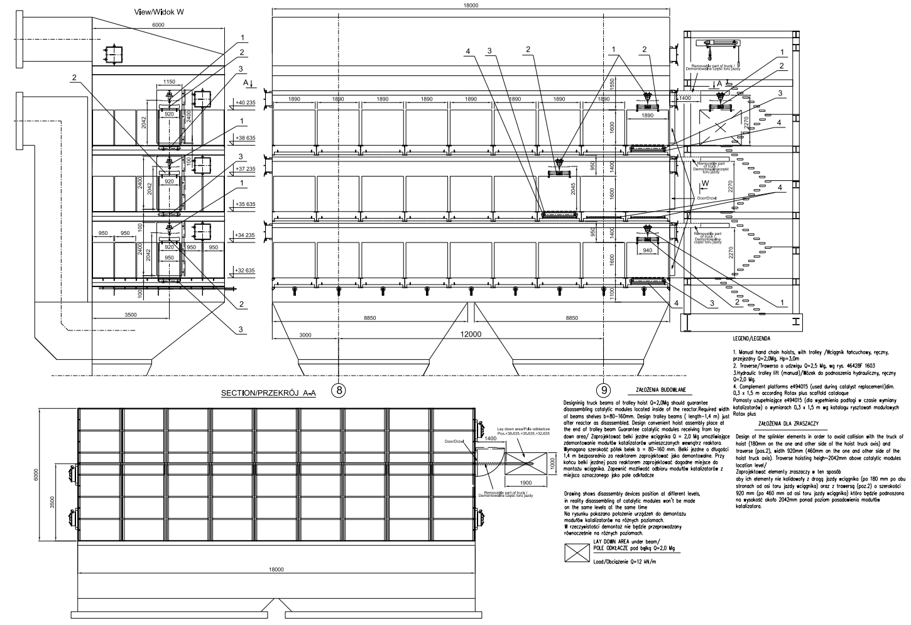
Reaktor bloku nr 5
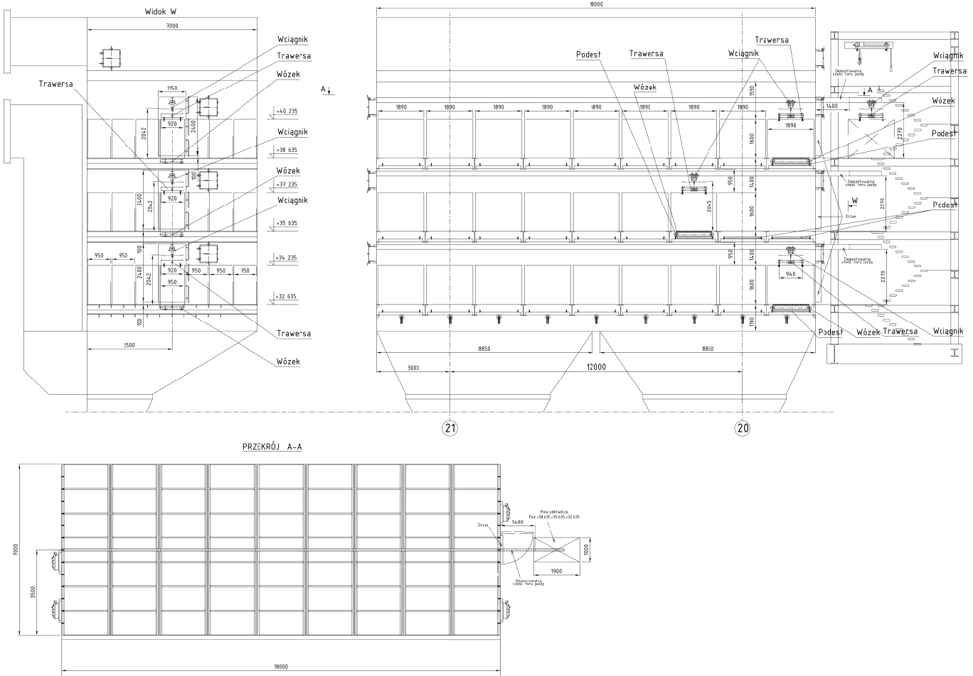
Załącznik nr 2
Ruszty pod moduły katalizatora bloków nr 2, 3, 4, 6 i 7.
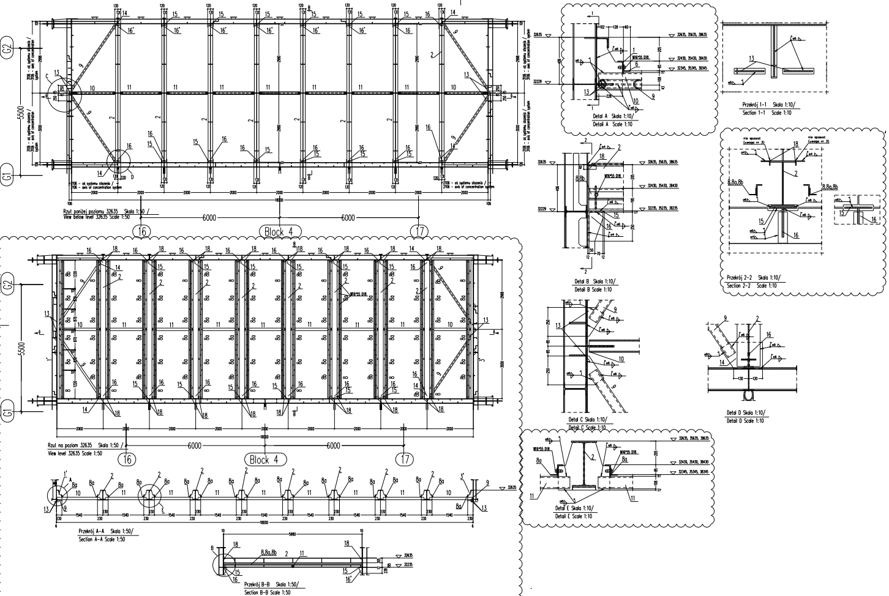
Ruszty pod moduły katalizatora bloku nr 5
